
ESTADO DO RIO DE JANEIRO
Câmara Municipal de Barra do Piraí
GABINETE DO VEREADOR – JULIANO DA PADARIA

INDICAÇÃO N.º ____/2024

Na forma que determina o Regimento Interno desta Casa Legislativa, o Vereador que a esta subscreve REITERA A SOLICITAÇÃO que a Mesa envie expediente ao Exmo. Sr. Prefeito Municipal, a fim de que S. Exa. Viabilize junto aos órgãos competentes da municipalidade, a pavimentação asfáltica da RUA 5, PORTAL DO RAPOSO, VILA PÊGAS (REFERÊNCIA EM FRENTE AO GALPÃO DA CONSTRUÇÃO), NO DISTRITO DE IPIABAS NESTA CIDADE.

Justificativa: A pavimentação asfáltica da rua é de muita importância para os moradores, gerando qualidade de vida e oportunizando melhor trafegabilidade de veículos e pedestres.

Sala Barão do Rio Bonito, 24 de abril de 2024.

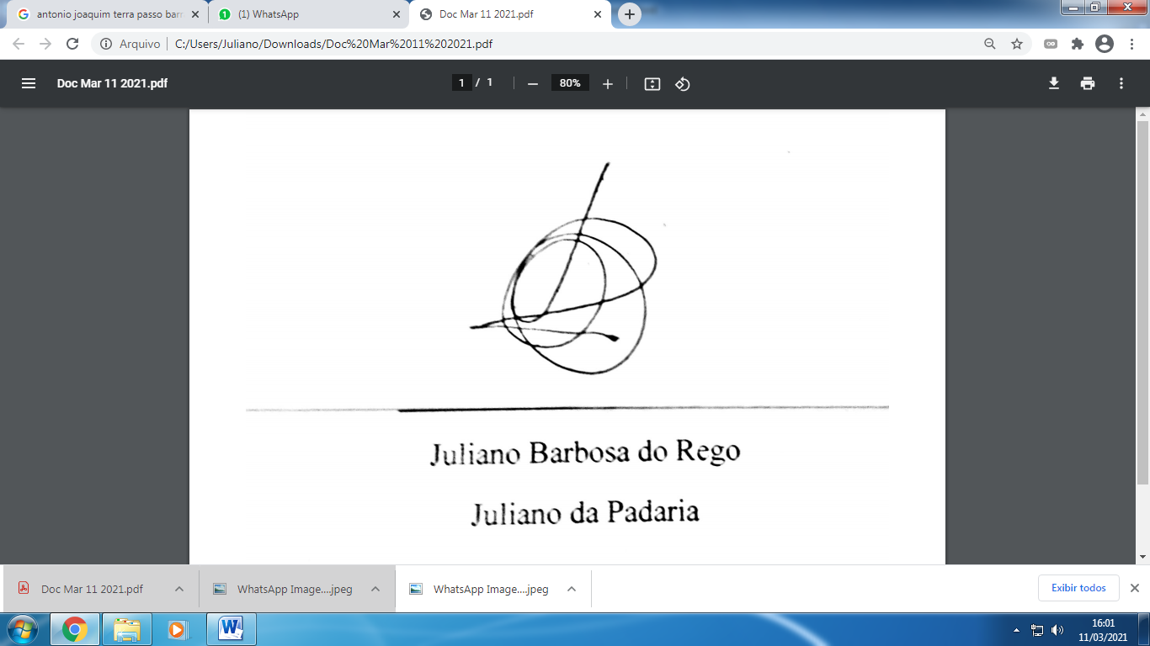
____________________________
JULIANO DA PADARIA
VEREADOR AUTOR

